＜しんちょう・たいじゅう・けつあつ ＞
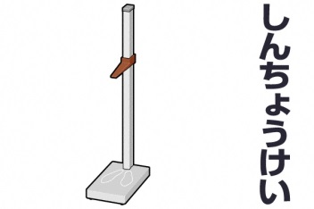

ｃｍ
（センチメートル）

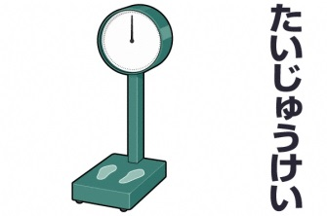

ｋg
（キログラム）

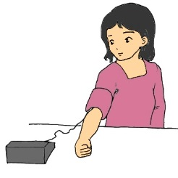

うえ

した

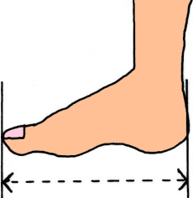
あしの おおきさ

ｃｍ
（センチメートル）

